BÁO CÁO THỰC HÀNH
AN TOÀN HỆ THỐNG THÔNG TIN

LAB 1
BẮT GÓI TIN TELNET – SSH
Examining SSH & Telnet in Wireshark

LINK YOUTUBE:
https://www.youtube.com/watch?v=D97avRzYX2M

MỤC LỤC
B. THỰC HÀNH 3
1. Thiết lập môi trường 3
2. Bắt gói tin khi sử dụng Telnet 4
3. Bắt gói tin khi sử dụng SSH 6
C. TRẢ LỜI CÂU HỎI 9
D. KẾT LUẬN 15

B. THỰC HÀNH

1. Thiết lập môi trường
Bước 1: Dựng mô hình mạng.
Em tạo ba máy ảo (Server, Client, Attacker) trên VMware/VirtualBox, cùng gắn vào một mạng ảo (Host-only hoặc Internal Network) để mô phỏng switch trong Hình 1. Cấu hình IP tĩnh cho từng máy:
Window Server 10.0.0.1/24. Chỉnh file trong /etc/netplan/ rồi chạy sudo netplan apply.
Client (Windows): 10.0.0.2, mask 255.255.255.0.
Attacker (Windows): 10.0.0.3, mask 255.255.255.0.
Bước 2: Kiểm tra kết nối bằng ping.
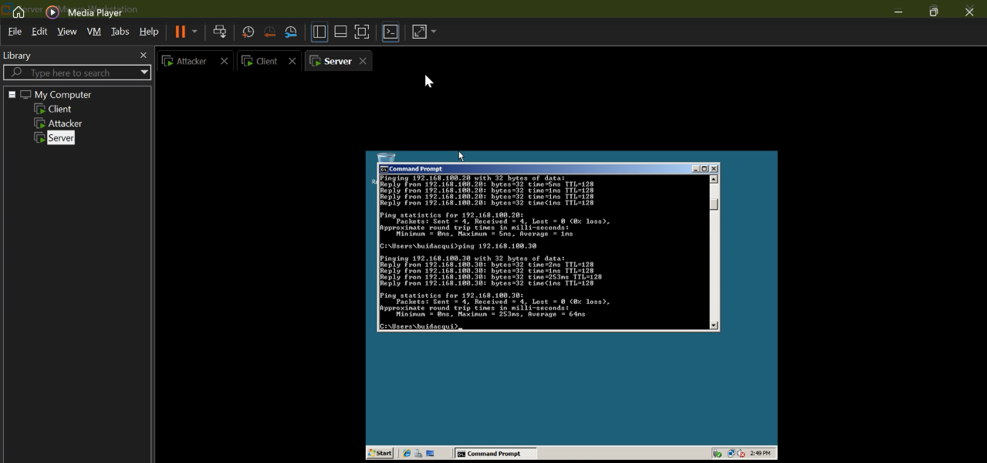
Hình 3. Kiểm tra kết nối giữa các máy bằng ping
Bước 3: Cài Wireshark và PuTTY.
Cài Wireshark 4.6.8 trên Attacker (cho phép cài Npcap để có driver bắt gói tin) và PuTTY 0.85 trên Client.
Bước 4: Tạo tài khoản thử nghiệm trên Server.
Tạo tài khoản với username = tên sinh viên và mật khẩu = MSSV (ví dụ uitlab / 14520123). Trên Server:
sudo adduser uitlab
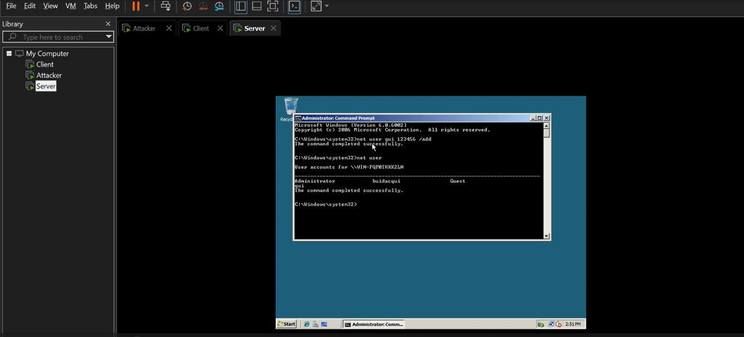
Hình. Tạo tài khoản thử nghiệm trên Server

2. Bắt gói tin khi sử dụng Telnet
Bước 1: Cài đặt và bật dịch vụ Telnet trên Server.
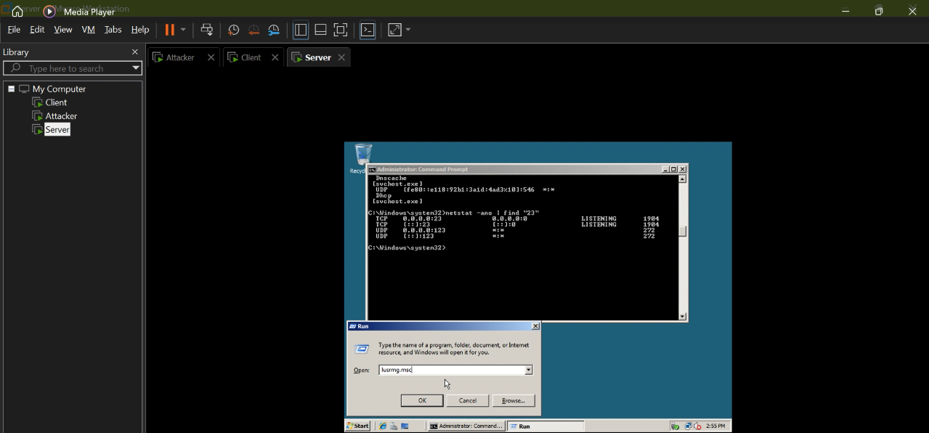
Hình. Kiểm tra cổng TCP/23 đang lắng nghe
Bước 2: Phân quyền người dùng Telnet.
Trên Windows Server 2008 cần thêm user vào nhóm TelnetClients.
Bước 3: Bật Wireshark tại Attacker.
Mở Wireshark, chọn đúng interface đang mang lưu lượng của bài lab (card nối vào mạng 10.0.0.0/24), bấm Start capture và dùng display filter:
tcp.port == 23
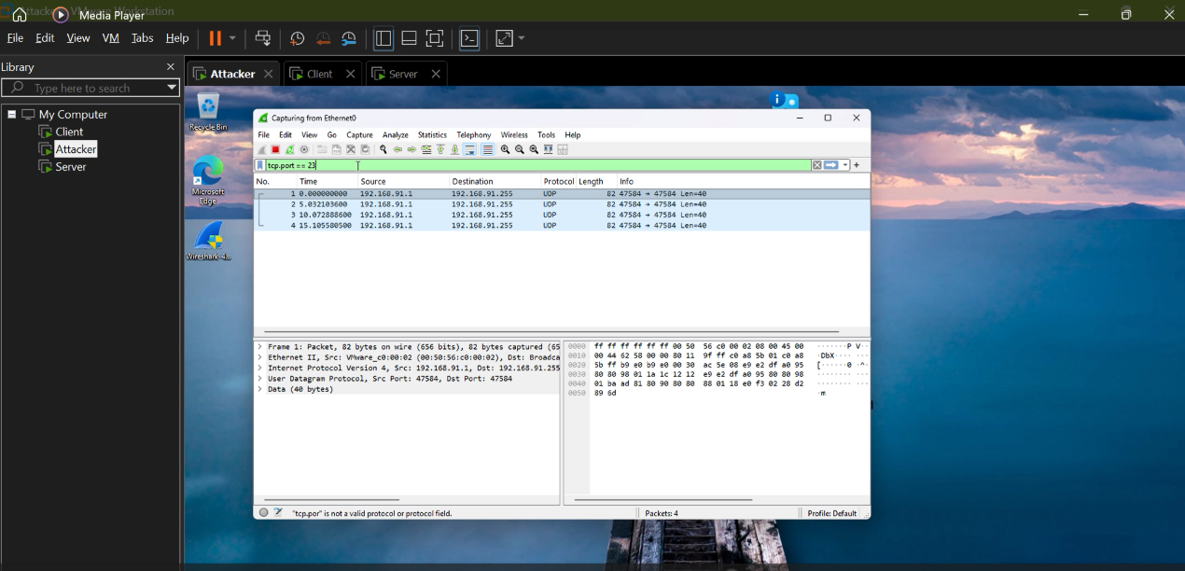
Wireshark bắt đầu bắt gói tin với filter tcp.port == 23
Bước 4: Client đăng nhập Telnet và thao tác.
Trên Client, kết nối Telnet tới Server bằng Command Prompt (cần bật tính năng Telnet Client của Windows) hoặc PuTTY:
telnet 10.0.0.1 23
Với PuTTY 0.85: Host Name = 10.0.0.1, Connection type = Telnet, Port = 23, nhấn Open. Đăng nhập bằng tài khoản thử nghiệm, sau đó thực hiện một số thao tác cơ bản:
whoami
ls
mkdir test
ls
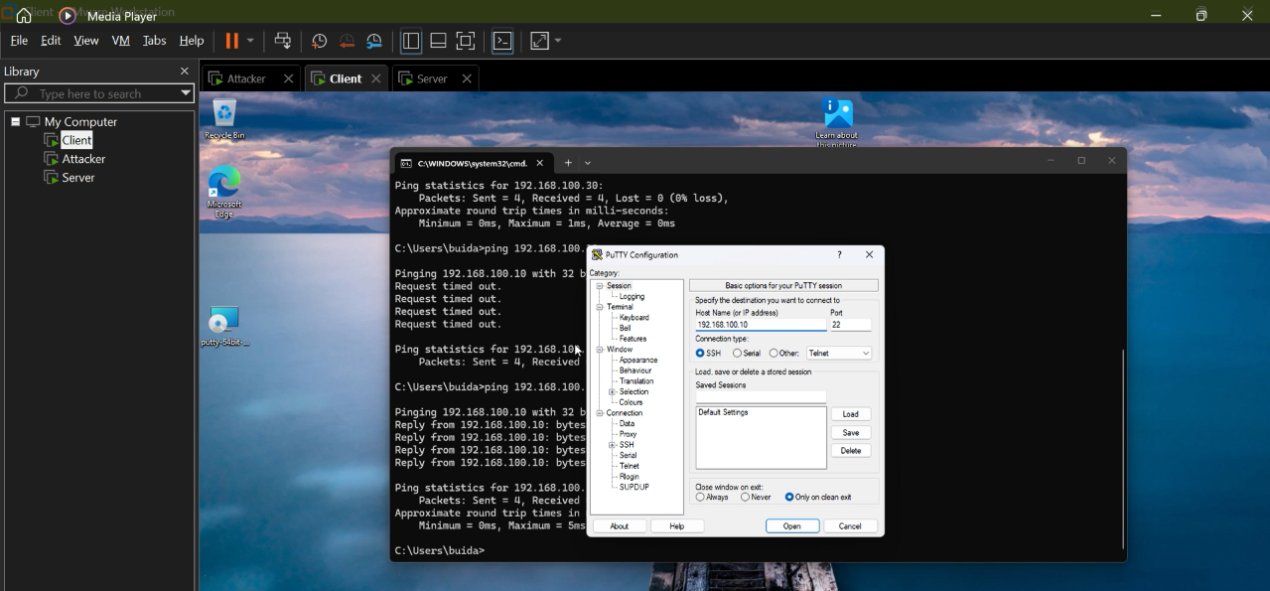
Hình. Cấu hình PuTTY: Connection type = Telnet, Port 23
Bước 5: Dừng bắt gói tin và phân tích.
Sau khi thao tác xong, em bấm Stop capture trong Wireshark. Danh sách gói tin hiển thị giao thức TELNET giữa 10.0.0.2 và 10.0.0.1 (cổng 23). Trong phần Telnet của từng gói có thể thấy các bản tin thương lượng tùy chọn như Will/Do Echo, Terminal Type, Window Size.
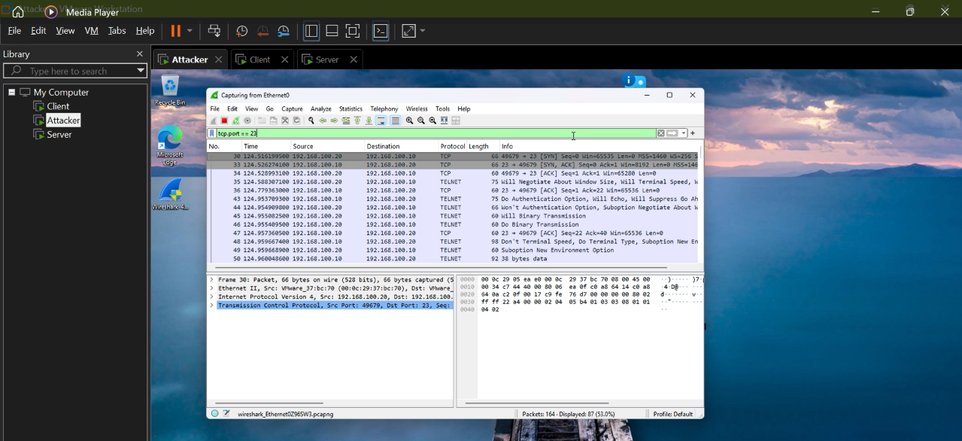
Hình. Kết quả bắt gói tin Telnet trong Wireshark
Để khôi phục nội dung phiên, em chọn một gói Telnet rồi vào Analyze → Follow → TCP Stream. Cửa sổ Follow TCP Stream hiển thị toàn bộ nội dung phiên ở dạng đọc được: banner chào, tên đăng nhập, mật khẩu, các lệnh đã gõ và kết quả trả về.

Bước 6: Đổi mật khẩu phức tạp và lặp lại.
Em đổi mật khẩu tài khoản uitlab thành mật khẩu dài hơn 10 ký tự gồm chữ, số và ký tự đặc biệt, sau đó lặp lại các bước 3 đến 5:
sudo passwd uitlab

3. Bắt gói tin khi sử dụng SSH
Bước 1: Cài đặt SSH server trên Server.
Cài OpenSSH server và bật dịch vụ:
sudo apt install openssh-server && sudo systemctl enable --now ssh

Bước 2: Kiểm tra SSH server đang chạy.
systemctl status ssh
ss -ltn | grep ':22'
Bước 3: Bật Wireshark tại Attacker.
Bắt đầu bắt gói tin trên interface của bài lab, dùng display filter:
tcp.port == 22
Bước 4: Client đăng nhập SSH.
Đổi mật khẩu tài khoản ở Server giống như phần 2 (nếu cần). Trên Client mở PuTTY 0.85: Host Name = 10.0.0.1, Connection type = SSH, Port = 22, nhấn Open. Ở lần kết nối đầu tiên PuTTY hiện hộp thoại Security Alert về host key; em kiểm tra fingerprint trước khi chọn Accept. Fingerprint của server có thể xem bằng lệnh:
ssh-keygen -lf /etc/ssh/ssh_host_ed25519_key.pub

Sau khi chấp nhận, em đăng nhập bằng tài khoản uitlab và thực hiện các thao tác tương tự phần Telnet:
whoami
ls
mkdir test
ls
Bước 5: Dừng bắt gói tin và phân tích.
Em dừng Wireshark và phân tích phiên SSH. Quan sát được các gói TCP/22 và SSHv2: bản tin trao đổi phiên bản (Protocol banner dạng SSH-2.0-...), Key Exchange Init (danh sách thuật toán trao đổi khóa, mã hóa, MAC), bản tin trao đổi khóa, New Keys; sau đó toàn bộ các gói còn lại hiển thị là Encrypted packet.

Em dùng Analyze → Follow → TCP Stream cho phiên SSH: ngoài dòng banner phiên bản ở đầu, nội dung còn lại là chuỗi ký tự vô nghĩa (đã mã hóa), không thấy tên đăng nhập, mật khẩu hay lệnh.

Kết quả: Wireshark vẫn quan sát được TCP/22, quá trình bắt tay, địa chỉ IP, kích thước và thời điểm của gói tin; tuy nhiên payload phiên SSH đã được mã hóa nên không đọc được plaintext username/password và nội dung lệnh như ở Telnet. Đây là kết quả so sánh chính của bài lab.

Bảng so sánh kết quả thực nghiệm
Tiêu chí quan sát | Telnet (TCP/23) | SSH (TCP/22)
Địa chỉ IP/MAC, cổng | Thấy được | Thấy được
Username | Đọc được (plaintext) | Không đọc được
Password | Đọc được (plaintext) | Không đọc được
Lệnh gõ (ls, mkdir, ...) | Đọc được | Không đọc được
Kết quả lệnh trả về | Đọc được | Không đọc được
Banner/phiên bản | Banner đăng nhập của Telnet | Chuỗi SSH-2.0-... và danh sách thuật toán
Follow TCP Stream | Nội dung rõ ràng | Dữ liệu mã hóa vô nghĩa

C. TRẢ LỜI CÂU HỎI
Các câu trả lời dưới đây dựa trên kết quả thực hành ở phần B; các câu có yêu cầu bằng chứng đều kèm hình chụp từ chính bài làm.
Câu 1. Telnet và SSH là gì và được ứng dụng trong trường hợp nào?
Telnet là giao thức ở tầng ứng dụng dùng cổng TCP/23 cho phép người dùng đăng nhập và điều khiển một máy tính từ xa thông qua giao diện dòng lệnh. Dữ liệu truyền đi (kể cả tài khoản và mật khẩu) không được mã hóa. Hiện nay Telnet hầu như chỉ còn dùng trong mạng cô lập hoặc thiết bị cũ không hỗ trợ SSH, trong môi trường học tập để minh họa rủi ro, hoặc để kiểm tra một cổng dịch vụ TCP có mở hay không (ví dụ telnet host 25).
SSH (Secure Shell) là giao thức dùng cổng TCP/22, cung cấp kênh truyền được mã hóa, có xác thực máy chủ và người dùng cùng bảo vệ toàn vẹn dữ liệu. SSH được dùng để quản trị từ xa máy chủ Linux/Unix và thiết bị mạng (router, switch, firewall), truyền file an toàn (SCP, SFTP), tạo đường hầm (port forwarding/tunneling), tự động hóa và triển khai (Ansible, Git qua SSH).
Câu 2. So sánh Telnet và SSH.
Tiêu chí | Telnet | SSH
Cổng mặc định | TCP/23 | TCP/22
Mã hóa dữ liệu | Không (plaintext) | Có (AES, ChaCha20, ...)
Bảo vệ toàn vẹn | Không (chỉ checksum TCP) | Có (MAC/AEAD)
Xác thực máy chủ | Không | Có (host key, known_hosts)
Xác thực người dùng | Username/password gửi plaintext | Mật khẩu, khóa công khai, chứng chỉ, 2FA
Chống nghe lén (sniffing) | Không | Có
Chống giả mạo/chèn dữ liệu | Không | Có
Tính năng mở rộng | Rất hạn chế | SFTP/SCP, tunneling, X11 forwarding
Mức độ khuyến nghị | Không nên dùng ngoài mạng lab | Chuẩn quản trị từ xa hiện nay

Câu 3. Khi sử dụng SSH, còn có cách nào để đăng nhập ngoài cách dùng username và mật khẩu truyền thống? Thực hiện demo minh họa kèm theo.
Ngoài mật khẩu, SSH hỗ trợ xác thực bằng khóa công khai (public-key authentication), ngoài ra còn có xác thực bằng chứng chỉ SSH, Kerberos/GSSAPI hoặc kết hợp xác thực hai yếu tố (2FA). Em demo đăng nhập bằng cặp khóa Ed25519.
Demo – Bước 1: Tạo cặp khóa trên Client.
Với Client Windows 11 (OpenSSH client có sẵn) chạy lệnh sau; có thể đặt passphrase để bảo vệ khóa riêng. Nếu dùng PuTTY thì tạo khóa bằng PuTTYgen.
ssh-keygen -t ed25519 -C "uitlab-lab1"Demo – Bước 2: Đưa khóa công khai lên Server.
Sao chép nội dung file khóa công khai (id_ed25519.pub) vào file ~/.ssh/authorized_keys của tài khoản uitlab trên Server (dùng ssh-copy-id trên Linux, hoặc dán thủ công khi dùng Windows):
mkdir -p ~/.ssh && chmod 700 ~/.ssh
echo "<nội dung id_ed25519.pub>" >> ~/.ssh/authorized_keys
chmod 600 ~/.ssh/authorized_keys
Demo – Bước 3: Đăng nhập bằng khóa.
ssh uitlab@10.0.0.1
Hệ thống không hỏi mật khẩu tài khoản (chỉ hỏi passphrase của khóa riêng nếu có đặt) mà đăng nhập thành công bằng khóa.
Demo – Bước 4 (tùy chọn): Tắt đăng nhập bằng mật khẩu và kiểm chứng.
Đặt PasswordAuthentication no trong /etc/ssh/sshd_config, chạy sudo systemctl restart ssh, sau đó thử đăng nhập bằng mật khẩu sẽ bị từ chối (Permission denied (publickey)).
Câu 4. Phân tích sự khác biệt giữa Telnet và SSH dưới góc độ bảo mật: tính bí mật, tính toàn vẹn và xác thực.
Tính bí mật (Confidentiality). Telnet không mã hóa nên mọi dữ liệu gồm username, password, lệnh và kết quả đều đọc được bằng Wireshark (Follow TCP Stream ở phần B.2). SSH mã hóa toàn bộ payload bằng khóa phiên sinh ra sau bước trao đổi khóa nên Wireshark chỉ thấy Encrypted packet (phần B.3).
Tính toàn vẹn (Integrity). Telnet không có cơ chế kiểm tra toàn vẹn ở tầng ứng dụng; checksum của TCP chỉ phát hiện lỗi truyền, không chống được việc kẻ tấn công cố ý sửa đổi hoặc chèn lệnh vào phiên (tấn công man-in-the-middle, session hijacking). SSH gắn mã xác thực thông điệp (MAC hoặc AEAD như AES-GCM, ChaCha20-Poly1305) cho từng gói nên mọi sự thay đổi trên đường truyền đều bị phát hiện và phiên bị ngắt.
Xác thực (Authentication). Telnet chỉ xác thực người dùng bằng username/password gửi dạng rõ, và hoàn toàn không xác thực máy chủ nên người dùng không biết mình có đang kết nối đến đúng máy hay không. SSH xác thực máy chủ bằng host key (người dùng kiểm tra fingerprint, lưu vào known_hosts) và xác thực người dùng bằng nhiều phương thức mạnh như khóa công khai, chứng chỉ hoặc 2FA; thông tin xác thực được truyền qua kênh đã mã hóa.
Câu 5. Dựa trên kết quả bắt gói bằng Wireshark, những thông tin nào của phiên Telnet có thể bị quan sát hoặc khôi phục? So sánh với SSH và cung cấp bằng chứng.
Với phiên Telnet, từ các gói bắt được, em quan sát và khôi phục được: địa chỉ MAC, địa chỉ IP nguồn/đích (10.0.0.2 ↔ 10.0.0.1), cổng (đích 23), các tùy chọn thương lượng (Echo, Terminal Type, Window Size), banner của server, username, password (từng ký tự trong các gói riêng, ghép lại bằng Follow TCP Stream), các lệnh đã gõ (whoami, ls, mkdir test) và kết quả trả về (nội dung thư mục, tên file).
Với phiên SSH, em chỉ thấy: địa chỉ IP/MAC, cổng 22, chuỗi banner phiên bản, danh sách thuật toán thương lượng, dữ liệu trao đổi khóa công khai, kích thước và thời điểm các gói. Username, password, lệnh và kết quả lệnh không thể đọc được vì đã mã hóa.
Câu 6. Tại sao dùng mật khẩu dài và phức tạp không khắc phục được điểm yếu bảo mật của Telnet?
Độ mạnh của mật khẩu chỉ có ý nghĩa chống lại tấn công dò đoán/vét cạn, còn điểm yếu của Telnet nằm ở kênh truyền không mã hóa. Ở thực nghiệm B.2 bước 6, sau khi đổi sang mật khẩu hơn 10 ký tự gồm chữ, số, ký tự đặc biệt, em vẫn đọc được nguyên văn mật khẩu mới trong Follow TCP Stream; kẻ tấn công không cần đoán hay bẻ khóa vì mật khẩu được gửi đi dưới dạng rõ.
Nói cách khác, mật khẩu phức tạp bảo vệ thông tin xác thực khi lưu trữ và khi bị đoán, nhưng không bảo vệ khi truyền trên đường. Muốn bảo vệ cần mã hóa kênh truyền (SSH) chứ không phải chỉ tăng độ dài mật khẩu.
Câu 7. Khi dùng SSH, Wireshark vẫn quan sát được những thông tin nào dù nội dung đã mã hóa? Những metadata này có thể tạo ra rủi ro gì?
Metadata quan sát được: địa chỉ IP và MAC nguồn/đích, cổng, thời điểm bắt đầu/kết thúc và độ dài phiên, kích thước và tần suất từng gói, chuỗi banner phiên bản SSH (ví dụ SSH-2.0-OpenSSH_x), danh sách thuật toán mà hai bên hỗ trợ và chọn, khóa công khai tạm thời trao đổi trong quá trình bắt tay.
Rủi ro: (1) Phân tích lưu lượng (traffic analysis) – biết ai đang quản trị máy nào, vào lúc nào, trong bao lâu, từ đó suy ra thói quen, giờ làm việc và các máy quan trọng; (2) Phân tích thời gian gõ phím (keystroke timing) – SSH tương tác gửi gần như từng phím trong các gói nhỏ, có thể suy luận được thông tin về nội dung gõ; (3) Fingerprinting – banner và thuật toán cho biết phiên bản phần mềm, giúp kẻ tấn công chọn lỗ hổng phù hợp; (4) Lộ sự tồn tại của dịch vụ quản trị, trở thành mục tiêu dò quét và tấn công vét cạn mật khẩu. Biện pháp giảm thiểu: cập nhật phần mềm, hạn chế truy cập SSH theo IP/VPN, dùng khóa công khai, giám sát đăng nhập bất thường.
Câu 8. Trong lần đầu kết nối SSH, PuTTY yêu cầu xác nhận host-key fingerprint. Host key có vai trò gì? Điều gì xảy ra nếu chấp nhận mà không kiểm tra?
Host key là cặp khóa bất đối xứng định danh máy chủ SSH. Trong quá trình bắt tay, server dùng khóa riêng ký lên dữ liệu trao đổi khóa; client dùng host key công khai để kiểm tra chữ ký, nhờ đó xác nhận mình đang nói chuyện với đúng server chứ không phải máy giả mạo. Fingerprint là giá trị băm ngắn gọn của host key để người dùng đối chiếu bằng mắt. Sau lần đầu chấp nhận, host key được lưu (known_hosts/registry của PuTTY) và các lần sau được tự động so khớp; nếu khóa thay đổi, client cảnh báo (ví dụ REMOTE HOST IDENTIFICATION HAS CHANGED).
Nếu chấp nhận mà không kiểm tra (mô hình Trust On First Use), kẻ tấn công man-in-the-middle có thể chen vào giữa, trình host key của chính hắn, thiết lập hai phiên SSH riêng với client và server. Khi đó người dùng gõ mật khẩu cho kẻ tấn công, kẻ tấn công đọc và sửa được toàn bộ dữ liệu mà người dùng không hay biết, dù SSH đã mã hóa. Vì vậy phải đối chiếu fingerprint qua kênh tin cậy (ví dụ chạy ssh-keygen -lf trên server như phần B.3) trước khi chấp nhận.

Câu 9. Tại sao Attacker nằm cùng mạng chưa chắc bắt được toàn bộ lưu lượng unicast giữa Client và Server? Cần điều kiện hoặc kỹ thuật nào để quan sát được?
Switch (kể cả virtual switch) học địa chỉ MAC của từng cổng vào bảng CAM và chỉ chuyển tiếp khung unicast đến đúng cổng của máy đích, không phát cho các cổng khác (khác với hub phát tới mọi cổng). Vì vậy card mạng của Attacker chỉ nhận lưu lượng gửi cho mình, broadcast và multicast, chưa chắc thấy được lưu lượng unicast giữa Client và Server.
Trong thực tế, để quan sát được cần: (1) Port mirroring/SPAN trên switch sao chép lưu lượng của cổng cần giám sát sang cổng của máy phân tích; (2) Network TAP gắn phần cứng giữa hai thiết bị; (3) bắt gói ngay trên Client hoặc Server, hoặc trên thiết bị trung gian như router/firewall mà lưu lượng đi qua; (4) trong môi trường ảo hóa: bật Promiscuous Mode = Allow All trên vSwitch/card mạng ảo; (5) kỹ thuật tấn công như ARP spoofing để chen vào giữa (man-in-the-middle) hoặc làm tràn bảng CAM khiến switch hoạt động như hub – các kỹ thuật này chỉ thực hiện trong môi trường lab được phép, và cho thấy cần các biện pháp phòng thủ như Dynamic ARP Inspection, Port Security, VLAN, và đặc biệt là mã hóa đầu cuối bằng SSH/TLS.
Câu 10. Ngoài username/password, SSH còn hỗ trợ phương thức xác thực nào an toàn hơn? Trình bày nguyên lý của public-key authentication và ưu điểm so với mật khẩu.
Phương thức an toàn hơn: xác thực bằng khóa công khai (public-key), chứng chỉ SSH do CA nội bộ ký, GSSAPI/Kerberos, và kết hợp 2FA (khóa + mã OTP/khóa phần cứng FIDO2).
Nguyên lý public-key authentication: người dùng sinh cặp khóa gồm khóa riêng (giữ bí mật ở Client, có thể bảo vệ bằng passphrase) và khóa công khai (đặt trong ~/.ssh/authorized_keys trên Server). Khi đăng nhập, Server gửi một thách thức (dữ liệu gắn với phiên); Client dùng khóa riêng tạo chữ ký số trên dữ liệu đó và gửi lại; Server dùng khóa công khai kiểm tra chữ ký. Nếu hợp lệ, người dùng được xác thực mà khóa riêng không bao giờ rời khỏi Client và không có bí mật nào được gửi qua mạng.
Ưu điểm so với mật khẩu: (1) không có mật khẩu truyền đi nên không bị đánh cắp khi sniff hay phishing; (2) chống tấn công dò/vét cạn mật khẩu do khóa Ed25519/RSA có độ entropy rất cao; (3) Server chỉ lưu khóa công khai nên nếu Server bị lộ thì kẻ tấn công cũng không có khóa riêng; (4) thuận tiện cho tự động hóa (không cần nhập mật khẩu); (5) quản lý, thu hồi quyền dễ dàng bằng cách xóa khóa công khai khỏi authorized_keys.
Câu 11. Nếu triển khai dịch vụ quản trị từ xa cho máy chủ thực tế, hãy đề xuất ít nhất ba biện pháp hardening cho SSH và giải thích mục đích.
Biện pháp | Cấu hình/cách làm | Mục đích bảo mật
Dùng khóa công khai, tắt mật khẩu | PasswordAuthentication no; PubkeyAuthentication yes | Loại bỏ nguy cơ dò/vét cạn và đánh cắp mật khẩu
Cấm đăng nhập root trực tiếp | PermitRootLogin no; dùng tài khoản thường + sudo | Giảm thiệt hại khi bị tấn công, tăng khả năng truy vết
Giới hạn người dùng được phép | AllowUsers / AllowGroups; MaxAuthTries thấp; LoginGraceTime ngắn | Thu hẹp bề mặt tấn công, hạn chế thử sai
Giới hạn nguồn truy cập | Firewall/Security Group chỉ cho IP quản trị hoặc VPN/bastion host | Không để SSH mở công khai ra Internet
Chống dò mật khẩu tự động | Cài fail2ban/CrowdSec, giới hạn tốc độ kết nối | Tự động chặn IP có nhiều lần đăng nhập thất bại
Cập nhật và dùng thuật toán mạnh | Cập nhật OpenSSH; chỉ bật thuật toán hiện đại (Ed25519, AES-GCM, ChaCha20) | Tránh lỗ hổng đã biết và thuật toán yếu
Bật 2FA và ghi log giám sát | Kết hợp OTP/FIDO2; LogLevel VERBOSE, tập trung log | Tăng lớp xác thực, phát hiện đăng nhập bất thường
Tắt tính năng không cần | X11Forwarding no; AllowTcpForwarding theo nhu cầu; đổi cổng chỉ như biện pháp phụ | Giảm rủi ro bị lợi dụng làm đường hầm

Lưu ý: đổi cổng 22 sang cổng khác chỉ giúp giảm nhiễu từ máy quét tự động, không phải biện pháp bảo mật thực sự; các biện pháp cốt lõi là xác thực bằng khóa, giới hạn truy cập và cập nhật thường xuyên. Cần kiểm tra cấu hình bằng sudo sshd -t và giữ một phiên đang mở khi chỉnh sửa để tránh tự khóa.

D. KẾT LUẬN
Qua bài thực hành, em đã dựng được mô hình Client – Server – Attacker, triển khai dịch vụ Telnet và SSH và dùng Wireshark để bắt, phân tích lưu lượng của cả hai giao thức. Kết quả cho thấy: với Telnet, bất kỳ ai quan sát được lưu lượng đều khôi phục được username, password, lệnh và kết quả lệnh dưới dạng plaintext; việc dùng mật khẩu dài và phức tạp không cải thiện được tình trạng này vì điểm yếu nằm ở kênh truyền không mã hóa. Với SSH, nội dung phiên được mã hóa nên Attacker chỉ thấy metadata như địa chỉ IP, cổng, kích thước, thời điểm gói và thông tin thương lượng.
Em cũng rút ra: (1) cần phân biệt bảo mật thông tin xác thực với bảo mật kênh truyền; (2) SSH vẫn có rủi ro từ metadata và từ cấu hình/vận hành (chấp nhận host key không kiểm tra, dùng mật khẩu yếu, mở SSH ra Internet); (3) khả năng bắt gói tin phụ thuộc vào vị trí đặt điểm bắt và kiến trúc switch; (4) trong hệ thống thực tế nên thay Telnet bằng SSH, ưu tiên xác thực bằng khóa, áp dụng hardening và giám sát log.

